**Приложение 2**

**Ресурсосберегающая акция «Берегите воду!»**

**Цель:** Приобщение детей к рациональному использованию водных ресурсов.

**Задачи:** Осуществить практические дела, направленные на сбережения запасов чистой воды, развивать у детей интерес исследовательской деятельности, воспитывать бережное отношение к природным ресурсам.

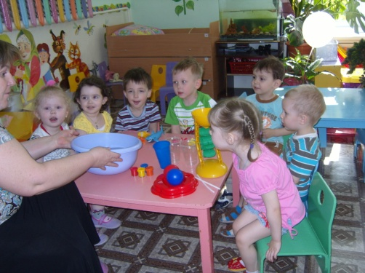

Вода играет огромную роль в нашей жизни, она – постоянная наша спутница. Очень важно научить детей – наше будущее поколение – бережно, экономно относиться к воде как к природному ресурсу.

22 марта в нашем детском саду была проведена ресурсосберегающая акция «Берегите воду!»

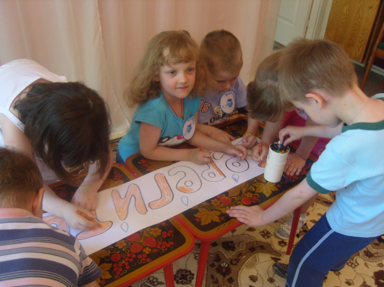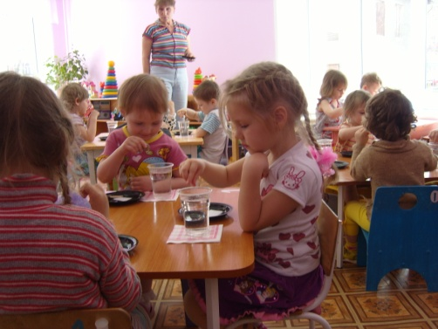Педагоги провели цикл мероприятий приуроченных к Всемирному дню воды под девизом «Берегите воду!». Воспитателями были проведены тематические занятия: «Водица, водица», «Вода-главное богатство природы», «Какой бывает вода?». А также организована опытно-экспериментальная деятельность, наблюдения с детьми старшего возраста. С детьми младших возрастных групп педагоги провели игры с обучением «У воды». Было проведено спортивное развлечение с использованием элементов экологии «Путешествие к лесному озеру», которое позволило расширить знания детей о воде, ее свойствах, роли в жизни человека и живых организмов. Дети получили представления об источниках загрязнения воды, его последствиях.

Был организован отряд «Капитошки», который совершил поход по детскому саду с пропагандой сбережения водных ресурсов. «Капитошки» заходили в каждую группу и другие помещения детского сада и объясняли взрослым и детям, что необходимо закрывать краны и тем самым экономить расход воды.

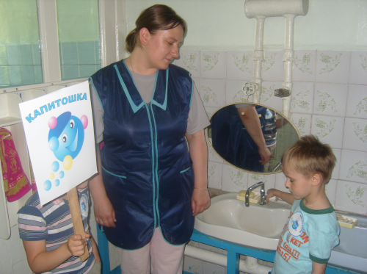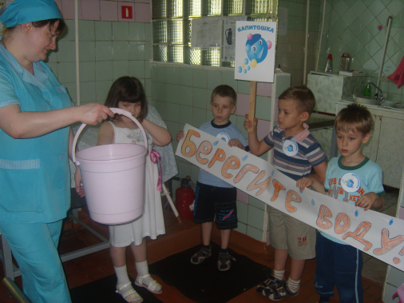Для родителей в уголках были размещены листовки с призывом экономного расходования воды и борьбы с ее загрязнением.